105學年度中小學南區國私立高中職教師專業發展評鑑
初階評鑑人員實體研習計畫─第105007期
- 依據：
ㄧ、教育部補助辦理教師專業發展評鑑實施要點。
二、105年5月16日臺教師(三)字第1050040454號函核定之中小學教師專業發展評鑑國(私)立高中(職)中心學校(南區)實施計畫。
貳、目的
ㄧ、培訓教師專業發展評鑑基本人力資源。
二、協助瞭解教師專業發展評鑑實施計畫。
參、辦理單位
一、指導單位：教育部
二、主辦單位：南區中心學校(國立臺南一中)
肆、參加對象： 105學年度申請參與辦理教育部教師專業發展評鑑計畫之學校教師，學校若未申辦 105 學年度教師專業發展評鑑計畫，請教師勿報名。
伍、報名方式說明
一、 請於105 / 11 / 23(三)至105 / 12 / 7 (三)於精緻教師專業發展評鑑網https://atepd.moe.gov.tw/報名「【國私立高中職-南區】初階評鑑人員實體研習第105007期─臺南一中12/10─12/11」。
二、請務必於參加本案初階實體研習前至「輕量化中小學教師專業發展線上課程學習平台」(網址: https://olc2.moe.gov.tw)參加線上遠距教學課程，俟完成6小時線上課程(線上研習完成紀錄保留2年，並請教師注意務必勾選「必修科目」課程)並通過檢核後，方能報名並參加「初階實體研習」。
三、參加實體研習人員請依據座位號碼入座，未就定位入座者與上課逾15分鐘後進場者皆視同缺課。
四、學員未能完整出席研習課程，於其他場次補課時，需補足所缺類別課程之完整時間，不能僅補其請假之時數。
五、每場次限額 60 人，研習場次以不開放現場報名為原則。為配合教育部規定以及掌控研習品質，請參加教師務必準時出席，並配合簽到、簽退之制度，正式課程開始後15 分鐘後將收回簽到表。
六、於截止日期報名人數不滿30人，則取消該場次，敬請見諒。
陸、其它注意事項：
ㄧ、擔任本計畫講師、工作人員以及參加實體研習人員於研習期間准予公假前往。
二、課程如有調整另於精緻網公告通知。
柒、連絡方式：專任助理江雅筑、丁文泠，電話：06-2371206轉281或282。

捌、課程資訊：
【國私立高中職-南區】初階評鑑人員實體研習第七場次
編號：(初)105007
研習地點：臺南市─國立臺南第一高級中學科學教育大樓B1科教廣場
時間 | 課程名稱 | 時數 | 講師
7:50~8:20 | 報到 (第一天105 / 12 / 10)
8:20~8:30 | 開幕式  國立臺南一中 張添唐 校長
8:30~10:30 | 教師專業發展評鑑概念與評鑑規準探討 | 2 | 臺南市喜樹國小  林淑慧 主任
10:30~12:30 | 教學觀察與會談技術(I) | 2 | 臺南市喜樹國小  林淑慧 主任
12:30~13:30 | 午餐
13:30~17:30 | 教學觀察與會談技術(I) | 4 | 臺南市喜樹國小  林淑慧 主任
8:00~8:30 | 報到 (第二天105 / 12 / 11)
8:30~11:30 | 教學檔案製作、評量與應用(I) | 3 | 國立新豐高中  王人傑 主任
11:30~12:30 | 專業成長計畫(I) | 1 | 國立新豐高中  王人傑 主任
玖、交通方式： (請由民族路門口進入本校，且因校內停車位有限，請盡量搭乘大眾運輸系統)
ㄧ、自行開車：
1.北上：請行駛國道一號中山高速公路，於仁德交流道下，左轉東門路後直行，遇東門城圓環右轉進入勝利路後直行，左轉東寧路西段(不要進入地下道)走右側，右轉民族一街直行到底，可抵達本校民族路門口。
2.南下：請行駛國道一號中山高速公路，於仁德交流道下，右轉東門路後直行，遇東門城圓環右轉進入勝利路後直行，左轉東寧路西段(不要進入地下道)走右側，右轉民族一街直行到底，可抵達本校民族路門口。
二、搭乘臺鐵：請於臺鐵臺南站下車，由後站出站後右轉，沿前鋒路直行，遇民族路左轉即可抵達本校民族路門口。
三、搭乘高鐵：請於高鐵臺南站下車，轉乘臺鐵沙崙支線，抵達臺鐵臺南站下車，由後站出站後右轉，沿前鋒路直行，遇民族路左轉即可抵達本校民族路門口。

臺南一中位置圖
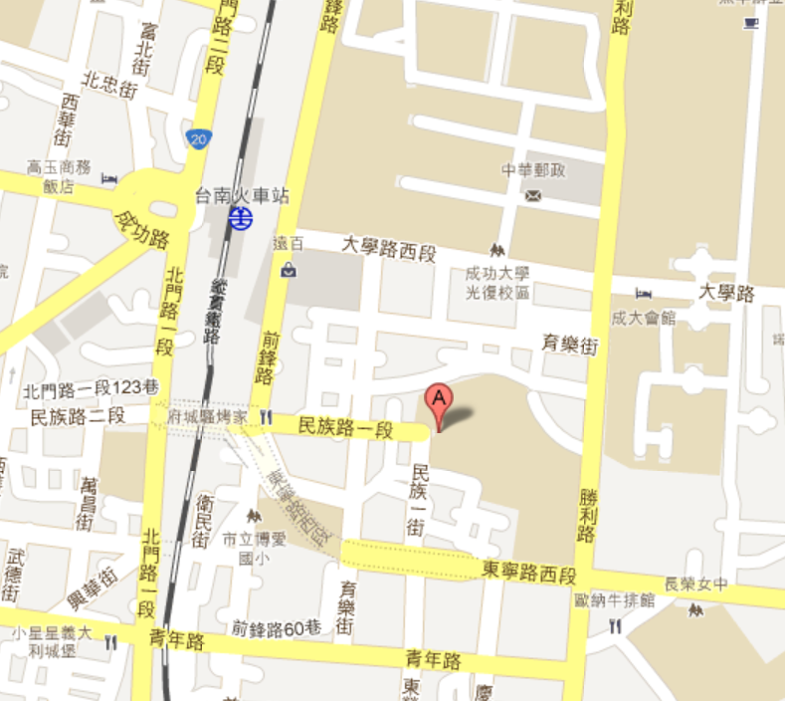
臺南一中

臺南一中校區平面圖（研習地點）
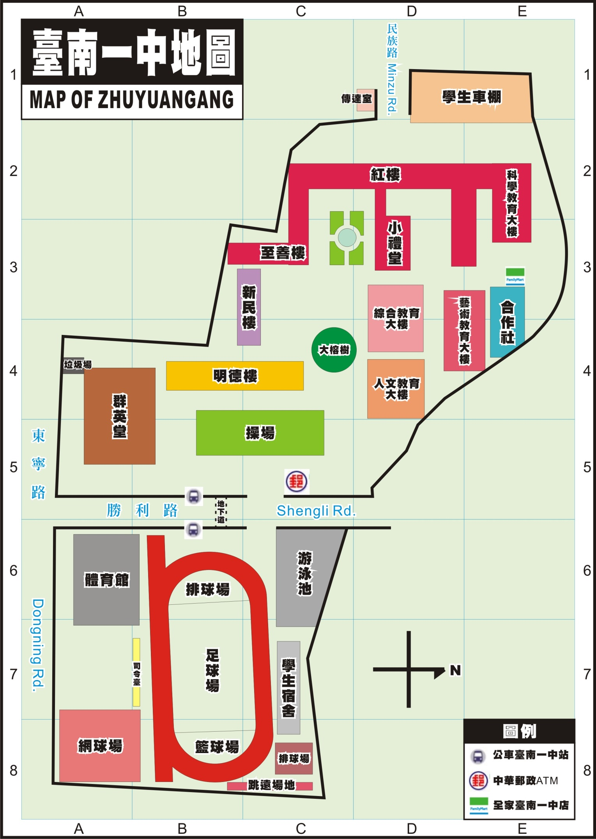
機踏停車場
本棟B1
科教廣場
為便於交通管制，敬請參與研習師長由民族路門口進入本校。

